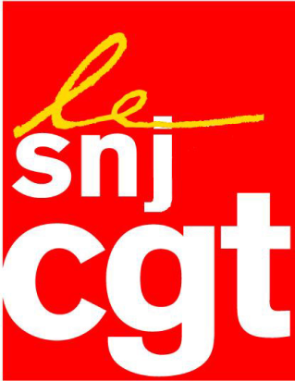
COMMUNIQUE

SNJ CGT: Une république exemplaire?

Le procureur de Nanterre Philippe Courroye vient d'être mis-en
examen dans l’affaire des écoutes du journal Le Monde.
Fait rarissime et grave.
D'autant que cette mise en examen d'un haut magistrat survient
après la mise en examen du chef du FBI français Bernard Squarcini,
directeur de la DCRI.
Serait-ce l'"espion du président" avec un service de barbouzes
spécialisés dans les coups tordus?

Deux proches du chef de l'Etat viennent donc clairement d'être
soupçonnés dans l'affaire d'espionnage des journalistes du
quotidien du soir dans l'affaire Woerth Bettancourt.
Ces faits sont graves car ceux même qui sont chargés de protéger
les lois de la République sont passés armes et bagages du côté d'un
clan au pouvoir qui protège ses privilèges.

Nicolas Sarkozy avait prétendu faire avec son quinquennat une
République exemplaire.
En fait c'est la République des coquins et des copains.
La DCRI est devenu un service au service de la caste du Fouquet's.

Gravissime atteinte aux fondements de la République: la loi sur la
protection des sources des journalistes initiée par le gouvernement
Fillon le 4 janvier 2010 a été sciemment violée à l'occasion de
l'affaire des fadettes.

Sarkozy et les siens avec l'aide des fonctionnaires de haut rang
ont donc porté sciemment la main sur la liberté de la presse en
espionnant des journalistes pour empêcher la vérité d'apparaître
sur les coups fourrés et les petits arrangements entre amis.

Pour le SNJ CGT, c'est la démocratie qui est gravement en danger
par ces atteintes d'une loi fondamentale qui protègent les sources
et les journalistes. Donc de la liberté de la presse, clé de voute
de la République.

Les journalistes ne peuvent plus, ne doivent plus laisser faire
d'autant que les concentrations des medias se font au profit des
amis du président Sarkorzy.
Stop ou encore?
Le SNJ CGT ne transigera pas sur les principes fondamentaux de la
liberté de la presse.
Il appelle les candidats aux prochaines présidentielles à dénoncer
les atteintes à la démocratie et à respecter les lois de la
République.

Montreuil, 19/1/2012

